AC89-A Scheda creata il 16 aprile 2026
Descrizione storico-bibliografica
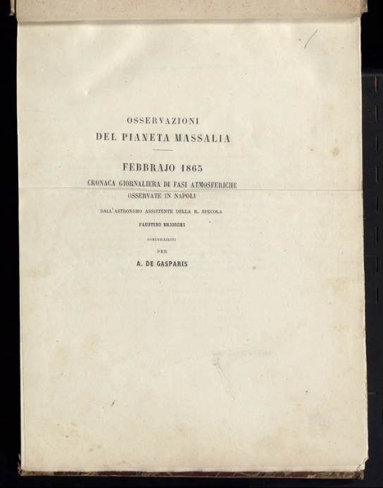
*Cronaca giornaliera di fasi atmosferiche osservate in Napoli dall'astronomo assistente della R. Specola Faustino Brioschi / comunicazioni per A. de Gasparis. – Febbrajo 1865-novembre 1867. - Napoli : stamperia del Fibreno, 1865-1867. – 34 volumi ; 30 cm. ((Mensile. - Estratto da Rendiconto della Reale Accademia delle scienze fisiche e matematiche di Napoli, fasc. 3 (marzo 1865)-fasc. 12 (dicembre 1867). - Da febbraio ad agosto 1865 si compone di una tavola dal titolo: Osservazioni meteorologiche fatte nella R. Specola di Napoli ...; da settembre 1865 si compone di due tavole, da ottobre 1865 con il titolo: Osservazioni meteorologiche fatte dall'astron. assist. F. Brioschi nella R. Specola di Napoli ...
Autori: De Gasperis, Annibale; Brioschi, Faustino

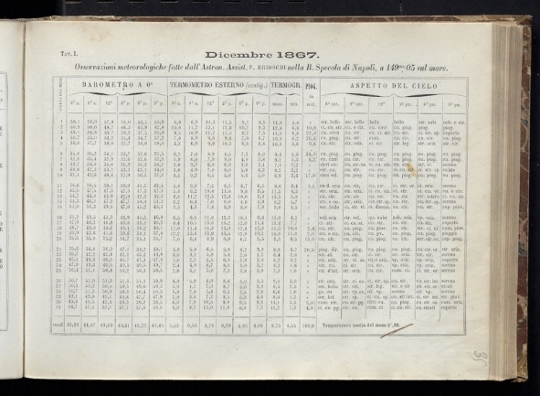
*Osservazioni meteorologiche fatte dall'astron. assist. F. Brioschi nella R. Specola di Napoli .... - Dicembre 1867-maggio 1868. - [Napoli] : Stamperia del Fibreno, 1868. - volumi ; 29 cm. ((Mensile. - Titolo delle tavole . - Pubblicato in: Rendiconto della R. Accademia delle scienze fisiche e matematiche, fasc. 1 (gennaio 1868)-fasc. 6 (giugno 1868) . - Si compone di due tavole

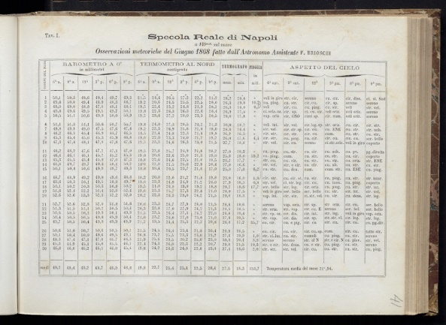
*Osservazioni meteoriche del ... fatte dall'astronomo assistente F. Brioschi / Specola reale di Napoli. - Giugno 1868-dicembre 1874. - [Napoli] : Stamperia del Fibreno, 1868-1875. – 91 volumi ; 29 cm. ((Mensile. - Titolo delle tavole. - Pubblicato in: Rendiconto della R. Accademia delle scienze fisiche e matematiche, fasc. 7 (luglio 1868)-fasc. 1 (gennaio 1875). - Da giugno 1868 a febbraio 1871 si compone di due tavole; da marzo 1871 a dicembre 1874 si aggiungono tavola III dal titolo: Osservazioni barografiche orarie ... e tavola IV dal titolo: Osservazioni termografiche orarie ...

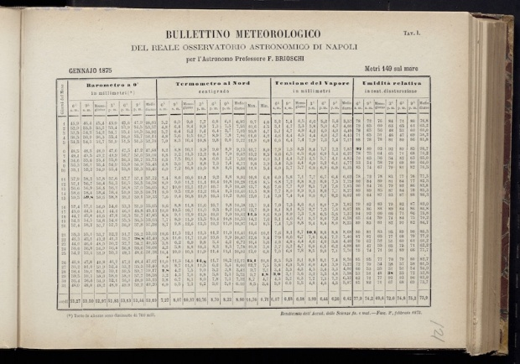
*Bullettino meteorologico del Reale Osservatorio astronomico di Napoli / per l'astronomo professore Faustino Brioschi. - Gennajo 1875-giugno 1876 ; 2. serie, anno 11 (luglio 1876)-anno 17 (dicembre 1882). - Napoli : Tipografia della R. Accademia delle scienze fisiche e matematiche, 1875-1883. – 8 volumi ; 30 cm. ((Mensile. - Da settembre 1881 a dicembre 1882 titolo delle tavole: Bullettino meteorologico e magnetico del Reale Osservatorio astronomico di Napoli. - Pubblicato in: Rendiconto della R. Accademia delle scienze fisiche e matematiche, fasc. 2 (febbraio 1875)-fasc. 12 (dicembre 1882). - Da gennaio 1875 a dicembre 1879 si compone di quattro tavole; da gennaio 1880 a dicembre 1882 si compone di due tavole. - TO02067628
Ha per altro titolo: *Bullettino meteorologico e magnetico del Reale Osservatorio astronomico di Napoli

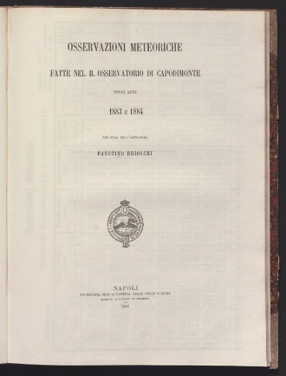
*Osservazioni meteoriche fatte nel R. Osservatorio di Capodimonte negli anni ... / per cura dell'astronomo Faustino Brioschi. - 1883-1884. - Napoli : Tipografia dell'Accademia reale delle scienze, 1886. - 2 volumi ; 30 cm. ((Supplemento a: *Rendiconto della R. Accademia delle scienze fisiche e matematiche, anno 22 (1883)-anno 23 (1884). - Si compone di una sola tavola mensile
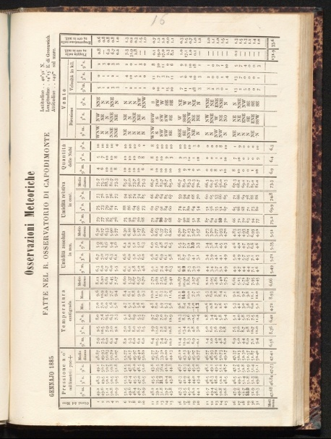
*Bullettino meteorologico del Reale Osservatorio astronomico di Napoli / per l'astronomo Faustino Brioschi. - [2. serie, anno 20 (gennaio 1885)]-anno 23 (dicembre 1888). - [Napoli] : [Tip. della Reale Accademia delle scienze fisiche e matematiche], [1885]-1888. - 4 volumi ; 30 cm. ((Annuale. - Titolo delle tavole: Osservazioni meteoriche fatte nel R. Osservatorio di Capodimonte. - Pubblicato in: Rendiconto della R. Accademia delle scienze fisiche e matematiche, fasc. 12 (dicembre 1885), fasc. 2/3 (feb./mar. 1886)-fasc. 12 (dicembre 1888). - Si compone di una sola tavola mensile. - TO02071761
Variante del titolo: *Osservazioni meteoriche fatte nel R. osservatorio di Capodimonte

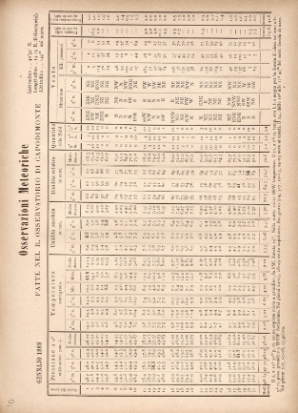
*Osservazioni meteoriche fatte nel R. Osservatorio di Capodimonte. - Gennaio 1889-dicembre 1912. - [Napoli] : [Tip. della Reale Accademia delle scienze fisiche e matematiche], 1889-1912. – 24 volumi ; 30 cm. ((Annuale. - Titolo delle tavole da gennaio 1889 a dicembre 1901; dal 1902 al 1912 altro titolo in copertina: Osservazioni meteoriche fatte nel R. Osservatorio di Capodimonte nell'anno .... - Pubblicato in: Rendiconto della R. Accademia delle scienze fisiche e matematiche, fasc. 3 (marzo 1889)-fasc. 10/11/12 (ott./nov./dic. 1912). - Il formato varia. - Si compone di una sola tavola mensile

Fanno parte di: *Rendiconto dell'Accademia delle scienze fisiche e matematiche / Società reale di Napoli [AC89]
Autori: Brioschi, Faustino ; Osservatorio astronomico di Capodimonte [Osservatorio astronomico di Napoli]
Soggetto: Meteorologia – Osservazioni – Napoli - 1865-1912
Classe: D551.05

Note e riferimenti bibliografici
- Faustino Brioschi, Bibliografia dell'astronomo nel catalogo INAF
- Bollettino meteorologico del R. Osservatorio astronomico di Napoli, pel prof. Faustino Brioschi.- VoI.4, dal 1865 al 1881. In MuseoTorino, p.66

